<https://habr.com/ru/post/125799/>

**Сайт github.com**

Сайт github.com позиционируется как *веб-сервис хостинга проектов с использованием системы контроля версий git*, а также как социальная сеть для разработчиков.

Пользователи могут создавать неограниченное число репозитариев, для каждого из которых предоставляется wiki, система issue tracking-а, есть возможность проводить code review и многое другое. GitHub на данный момент [является](http://habrahabr.ru/blogs/Git/120535/) самым популярным сервисом такого рода, обогнав Sourceforge и Google Code.

Начнем с регистрации. Идем по ссылке [github.com/signup/free](https://github.com/signup/free) и вводим свои данные.

Адрес: <https://github.com/>

Логин: [kpi.pavlovsky@gmail.com](mailto:kpi.pavlovsky@gmail.com)

Пароль: rjvgm.nth70 (компьютер70)

Пароль: fv,hfpehf19 (амбразура19) вроде заменил

Пользователь: kpipavlovsky

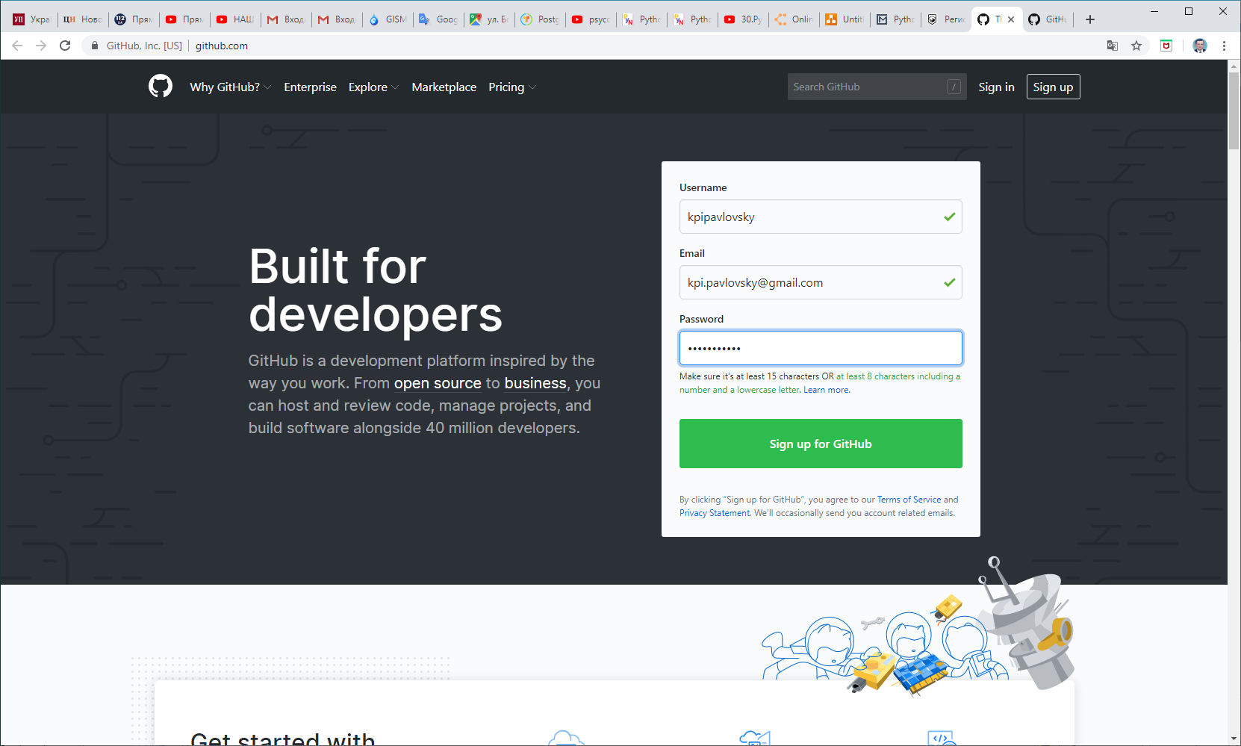

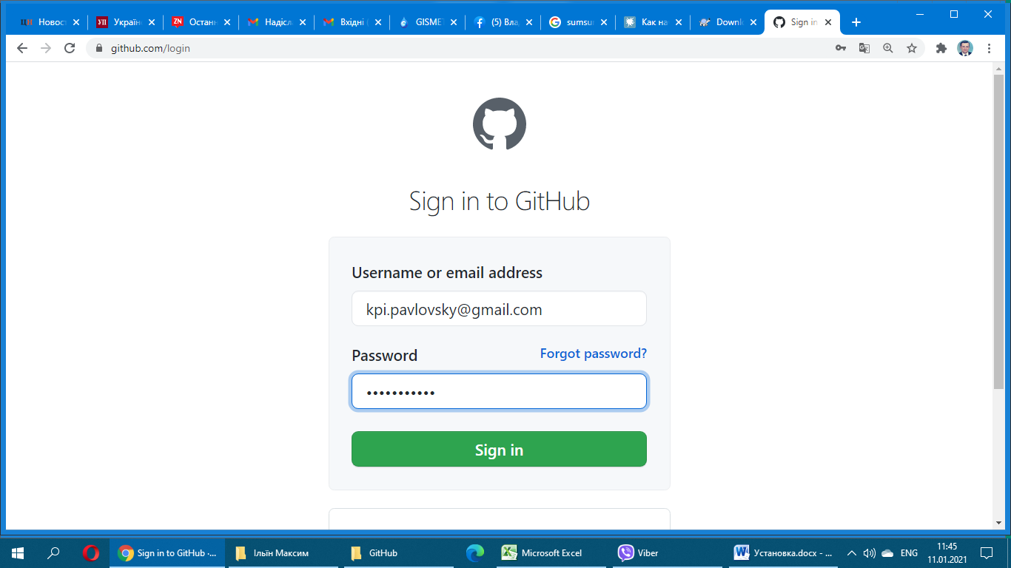

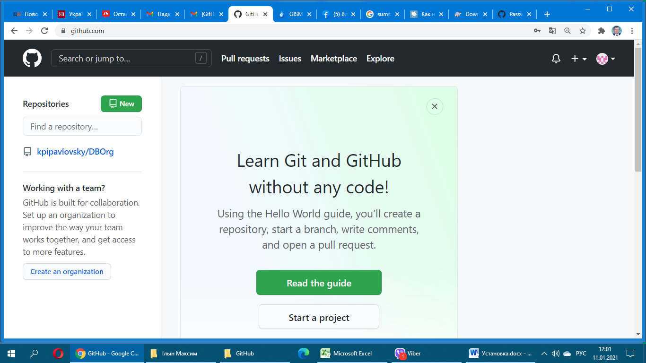

**Создание нового репозитария**

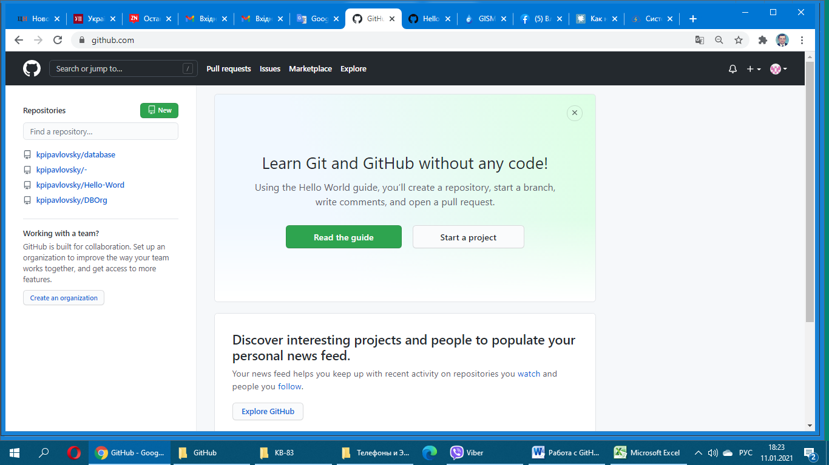

Жмем New, вводим данные и жмем Create Repository.

**Для работы с архивами программ переходим в Code**

**Добавить файл или папку**

Перетащите папку/ или один или несколько файлов в указанную выше область. Когда вы загружаете слишком много folder/files, GitHub заметит это "Очень много файлов. Повторите попытку с менее чем 100 файлами".

Сначала появятся только файлы

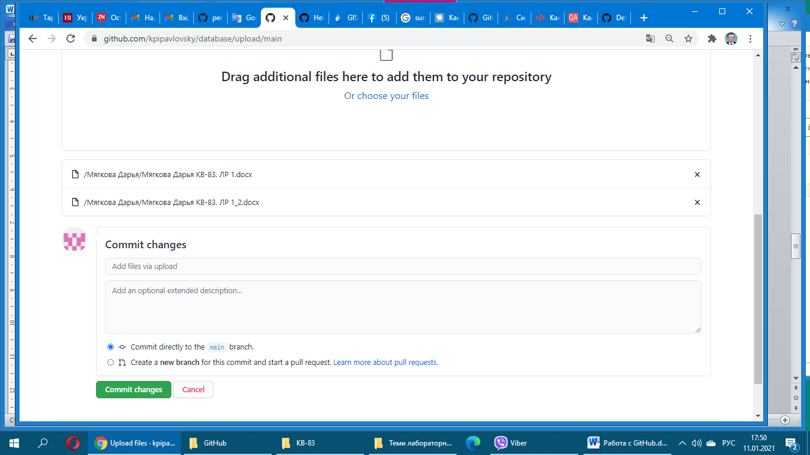

Добавьте сообщение о фиксации Commit …

Теперь появятся папки с файлами

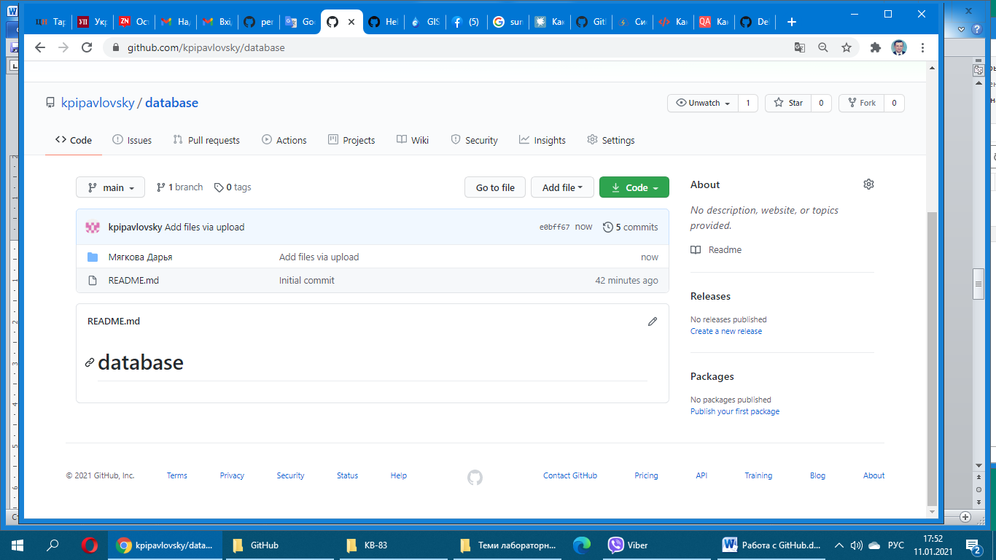

**Удалить файл или папку**

Вы можете удалить файл, используя [кнопку удаления,](https://github.com/blog/1545-deleting-files-on-github) но вы не можете напрямую удалить папку через веб-интерфейс. Чтобы удалить папку с GitHub.com, нужно удалить каждый файл внутри нее.

Открываем папку и кликаем на удаляемом файле

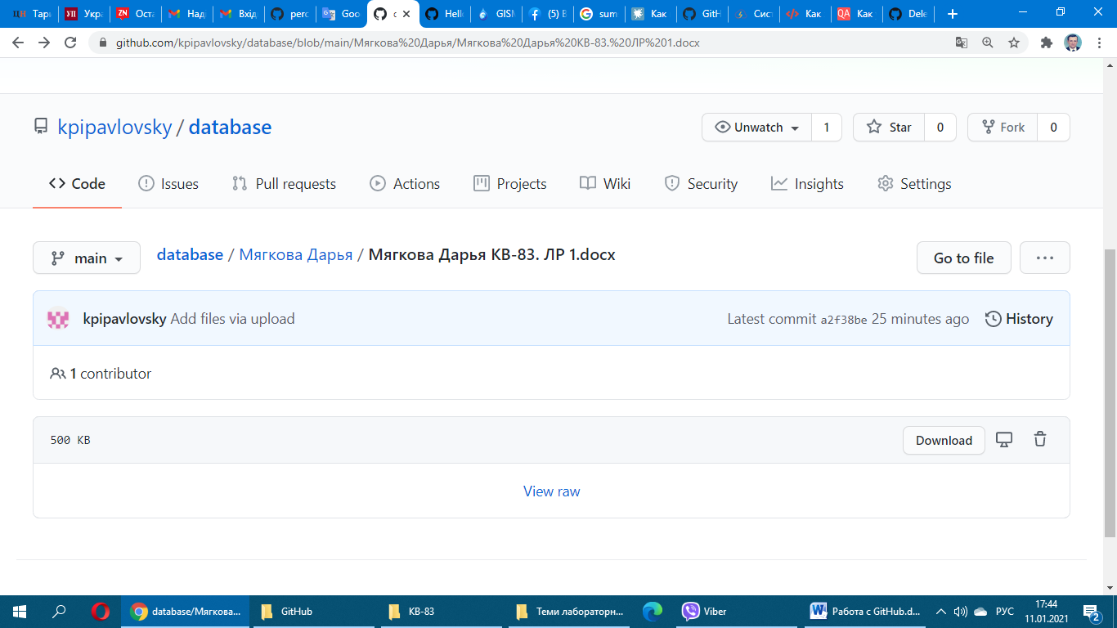

Затем Commit

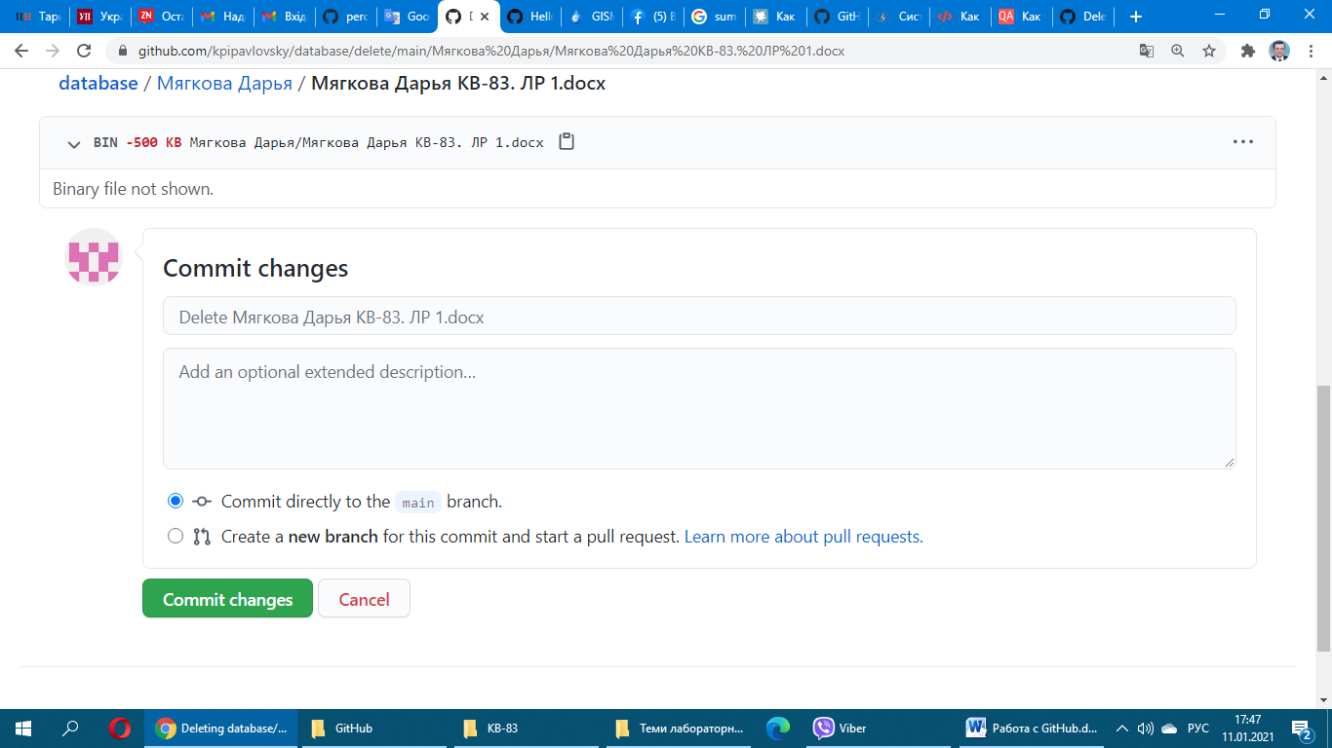

|  |
| --- |
| Если установлен, то для удаления файла используется  git rm file_name |

GitHub позволяет работать с репозиториями тремя способами: SSH, HTTP и Git Read-Only, соответственно предоставляя ссылки трех видов для нашего репозитория:

1. [git@github.com:habrauser/Hello-world.git](mailto:git@github.com:habrauser/Hello-world.git)

2. [habrauser@github.com/habrauser/Hello-world.git](mailto:habrauser@github.com/habrauser/Hello-world.git)

3. git://github.com/habrauser/Hello-world.git

Для того, чтобы просто забрать репозиторий на локальную машину, достаточно внутреннего протокола git (третья ссылка). Это наиболее быстрый и эффективный способ, который обеспечивает анонимный доступ только для чтения.

Если же мы захотим внести изменения в репозиторий на github, нужно пользоваться HTTP или SSH.

Работа по http никаких трудностей не вызывает, в нужный момент просто используется пароль учетной записи на github.

Чтобы использовать SSH, нам нужно создать специальную пару ключей: публичный и приватный. Публичный будет размещен в настройках аккаунта на github, а приватный сохранен на локальной машине. Далее см. сайт

**Удалить репозиторий**

1. Заходим в аккаунт
2. Выбираем репозиторий, который хотим удалить
3. Заходим в репозиторий
4. Выбираем в меню "Settings" (рис. )



1. Скроллим страницу вниз, выбираем блок "Danger Zone", кнопка "Delete this repository" (рис.)

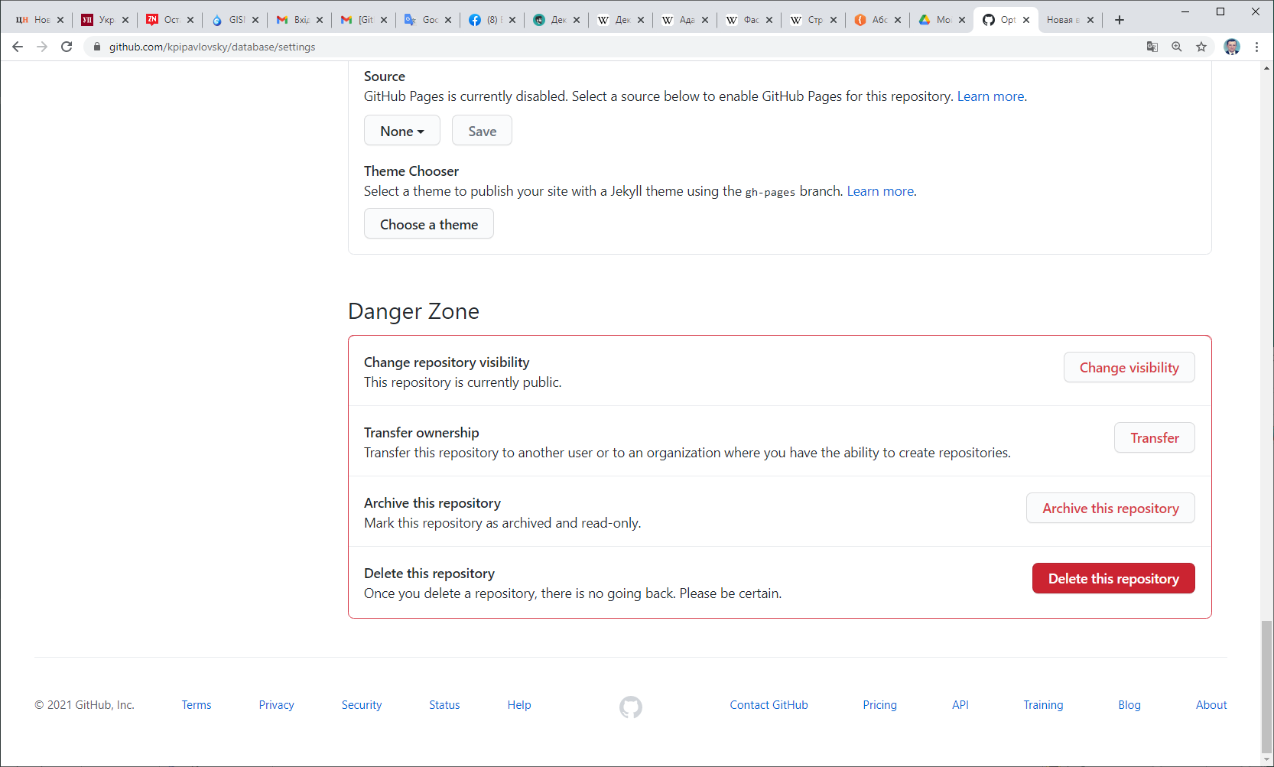

1. В строке прописываем название репозитория на удаление:

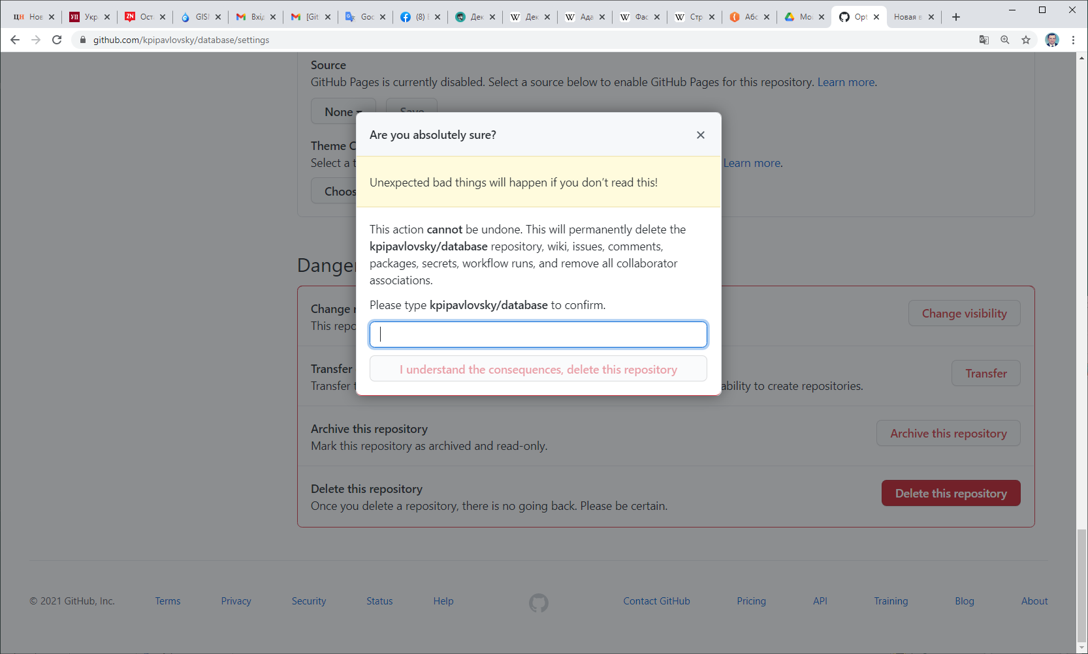

1. Подтверждаем